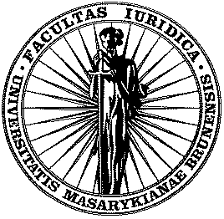 | Právnická fakulta Masarykovy univerzity v Brně  Katedra správní vědy, správního práva a finančního práva  Veveří 70, 611 80 Brno, Česká republika

⇨ akademický rok 2004/2005,

magisterské studium
Správní věda - semináře
Semináře vede: JUDr. Jana JURNÍKOVÁ, Ph.D.

Ukončení: zpt

Program seminářů

- seminář – úvod, seznámení s problematikou, pojem a charakteristika správní vědy

- seminář - – kontrola veřejné správy

- seminář – veřejná správa a informace

- seminář – organizační principy a jejich uplatnění

- seminář – personální stránka, výběrové řízení, etika ve veřejné správě

- seminář - prezentace seminárních úkolů, závěrečná diskuse, udílení zápočtů

Podmínky pro udělení zápočtu
- účast na seminářích (tolerance 1 absence), 2. aktivní účast na seminářích, 3. vypracování žádosti o informaci a její praktické uplatnění (vypracování zadání k semináři č. 5)

